**PĚŠÍ PROCHÁZKA**

**KE KAPLIČCE SV. VÁCLAVA**

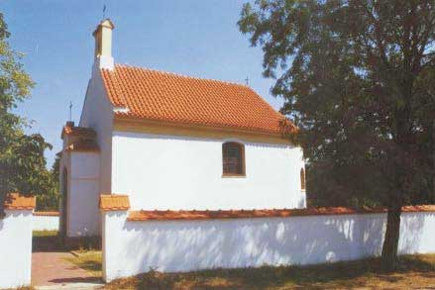

KDY: ČTVRTEK 29.9.

KDE: VENKOVNÍ HŘIŠTĚ U KNIHOVNY (ZŠ)

SRAZ V 8 HODIN

S SEBOU: BATŮŽEK, PITÍ, MALOU MŇAMKU

SVAČINU BEREME ZE ŠKOLKY

**PROSÍM NAHLAŠTE UČITELKÁM, KTERÉ Z DĚTÍ MUSÍTE PŘIVÉST DO ŠKOLKY.**